# Gitlab文件上传教程

Window需安装好Git工具（自行百度）

**1、安装git**   <https://git-scm.com/downloads>

**2、新建工程**

   a、步骤一

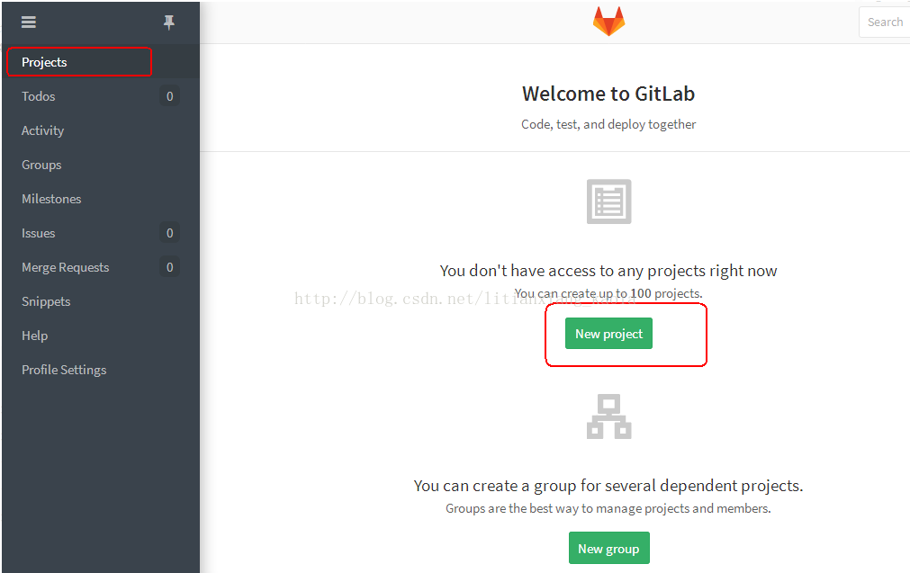

   b、步骤二

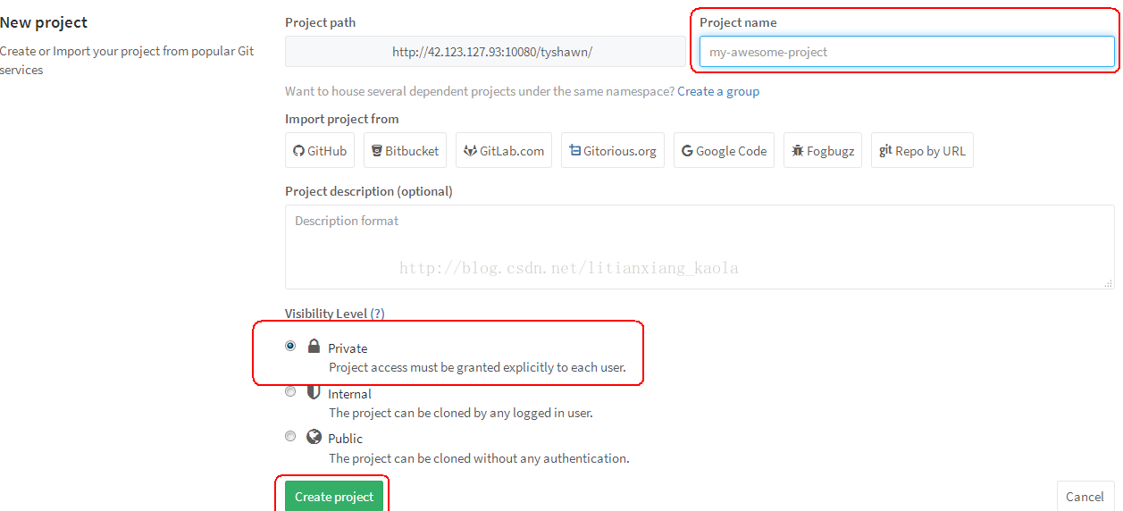

**3、创建密钥**

   a、桌面右键

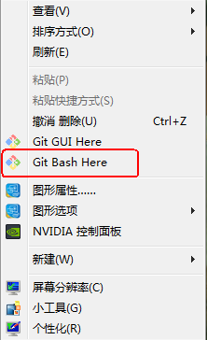

   b、cd ~/.ssh/

如果提示 “ No such file or directory”，你可以手动的创建一个 .ssh文件夹即可

        mkdir ~/.ssh

   c、配置全局的name和email，参照你创建的工程Git global setup

       git config --global user.name "椰子"  
       git config --global user.email "995852922@qq.com"

   d、生成key

      ssh-keygen -t rsa -C [995852922@qq.com](mailto:995852922@qq.com)

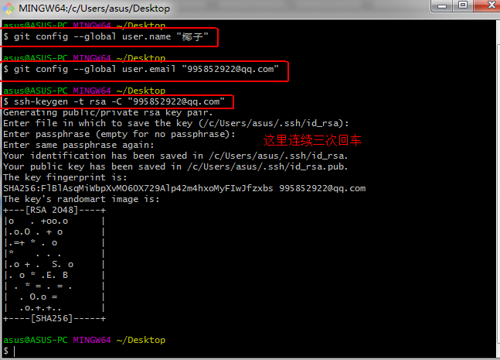

   e、最后生成两个文件：id_rsa和id_rsa.pub   
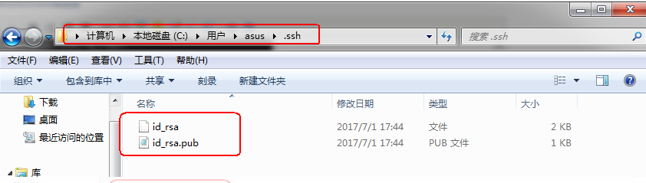

   f、把id_rsa.pub里的内容粘贴到gitlab密钥中

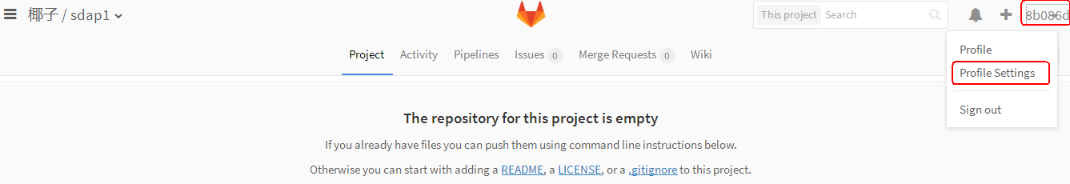

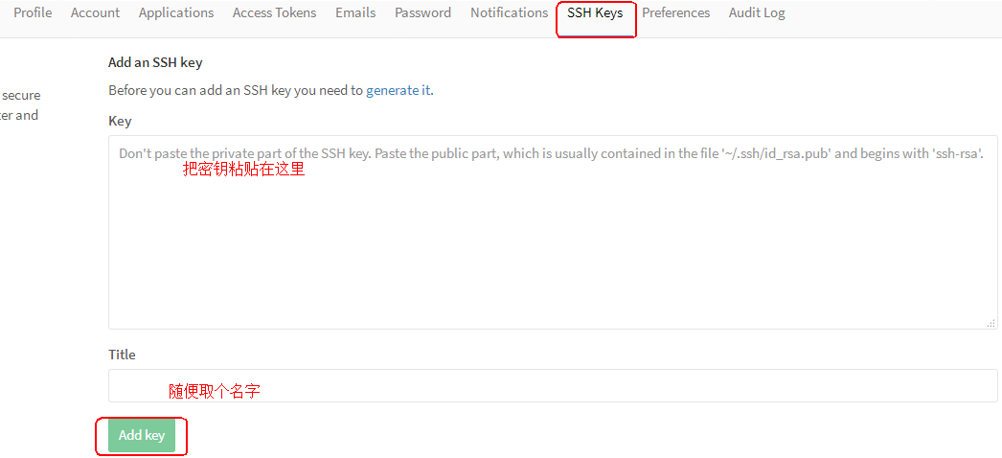

   g、密钥创建成功

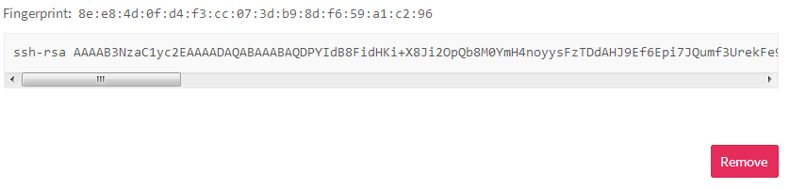

**4、上传项目**

a、右键要上传的项目，选择Git Bash Here

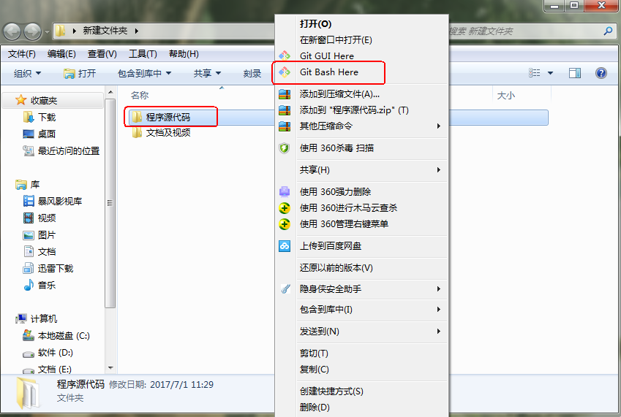

b、输入下面的命令

git config --global user.name "椰子"  
git config --global user.email "995852922@qq.com"  
git init  
git remote add origin ssh://git@42.123.127.93:10022/tyshawn/sdap1.git  
git add .  
git commit -m "程序源代码"  
git push -u origin master

参考创建的工程页面：

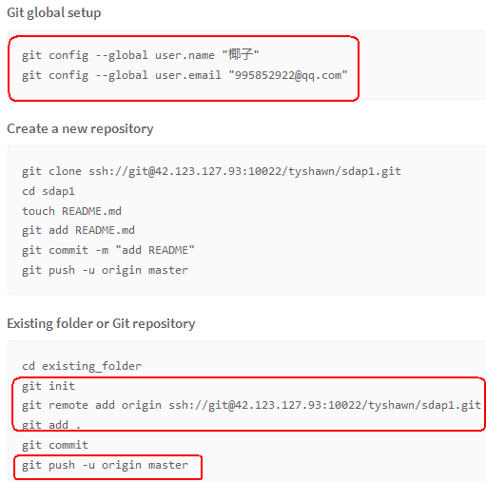

c、项目上传成功

